Masterchef OPB-
Smoothie z regratom

V tem času regrat v solati že malo greni, je pa odličen in poln vitaminov v smoothiju, kjer ga sploh ne okusite.

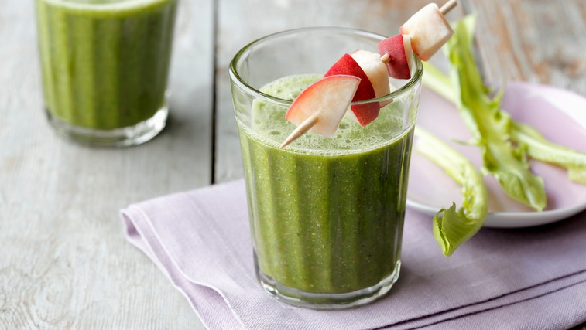

Recept je zelo preprost.

Sestavine:

* pest ali dve očiščenega regrata
* dve jabolki
* cimet po želji
* tri decilitre vode

Priprava:

Regrat nasekljajte, jabolki narežite in očistite. Vse sestavine stresite v blender za nekaj minut. Smuti bo še boljši, če mu dodate banano.

Vesela bom kakšne fotografije na naslov elektronske pošte katja.zatler@ponikva.si.

